**DESARROLLO DE APLICACIONES PARA DISPOSITIVOS MÓVILES I**

**Nombre del proyecto:**

Buen Trabajo

**Alcance:**

Por ahora nuestro alcance se limita a la ciudad de Lima, Perú. Queremos iniciar nuestro proyecto en la capital para tener un mejor entendimiento de como recepciona la sociedad la propuesta que planteamos.

**Objetivo(s):**

Nuestro objetivo es concientizar a la sociedad sobre el medio ambiente y mejorar el estado actual del mismo a través de actividades a realizar a pro de estas que estarán publicadas en nuestra aplicación y se recompensará con puntos/dinero a los involucrados.

**Monetización:**

Utilizaríamos el modelo freemiun, en el cual proveemos con beneficios y funcionalidades extras a nuestros usuarios que realicen compras en la app.

**Integrantes:**

1. 1713231 - Cachi Ayala, Max Anthony
2. 160E333 - Lizarzaburu Mercado, Gustavo Adolfo
3. 1712873 - Quiñonez Chapoñan, Yaser Andre
4. 1714505 - Castillo Aycachi, Juan Carlos

**Resumen de las historias de usuario y responsables:**

|  |  |
| --- | --- |
| **Historia de Usuario** | **Responsable** |
| US-Registro de usuario | 1713231 - Cachi Ayala |
| US-Publicar actividad | 1714505 - Castillo Aycachi |
| US-Postular a actividad | 1712873 - Quiñonez Chapoñan |
| US-Perfil de usuario | 160E333 - Lizarzaburu Mercado |
| US-Listado de actividades | 1714505 - Castillo Aycachi |
| US-Mantenimiento de actividades | 1713231 - Cachi Ayala |
| US-Estado de postulación a actividades | 160E333 - Lizarzaburu Mercado |
| US-Puntuar compañeros | 1714505 - Castillo Aycachi |
| US-Suscripción | 1712873 - Quiñonez Chapoñan |

**Detalle de las historias de usuario:**

|  |  |  |
| --- | --- | --- |
| **Historia de Usuario** | | |
| **Número: US-01** | **Rol: Usuario** | |
| **Nombre historia: Registro de usuario** | | |
| **Prioridad en el proyecto:**  Alta | | **Riesgo en desarrollo:**  Baja |
| **Puntos de historia estimados: 46** | |  |
| **Programador responsable:** 1713231 - Cachi Ayala | | |
| **Descripción:**  Como usuario deseo poder registrarme con la finalidad de poder postular a las diferentes actividades publicadas en la app. | | |
| **Observaciones:**  No es necesario estar registrado/logueado para poder navegar por el listado de actividades, pero sí para postular a ellas. Se dará la opción de registrarse con cuenta de google o Facebook. | | |

**Criterios de aceptación:**

|  |  |  |  |  |
| --- | --- | --- | --- | --- |
| **# Escenario** | **Criterio de aceptación (Título)** | **Contexto** | **Evento** | **Resultado/Comportamiento esperado** |
| 1 | Registro con cuenta google | En caso que se decida crear una cuenta en la app usando google | Cuando el usuario haga ‘tap’ sobre la opción de ‘registrarse con cuenta de google’ | Se le pedirá confirmación al usuario para proceder con el registro a través de su cuenta de google y tendrá una cuenta habilitada en la app de ‘Buen Trabajo’. |
| 2 | Registro con cuenta de Facebook | En caso que se decida crear una cuenta usando su perfil de Facebook | Cuando el usuario haga ‘tap’ sobre la opción de ‘registrarse con cuenta de Facebook’ | Se le pedirá confirmación al usuario para proceder con el registro a través de su cuenta de Facebook y tendrá una cuenta habilitada en la app de ‘Buen Trabajo’. |
| 3 | Registro manual | En caso que se decida crear una cuenta de manera manual | Cuando el usuario haga ‘tap’ sobre la opción de ‘crear cuenta nueva’ | Se le dirigirá a un formulario donde deberá proporcionar su información para así poder habilitarle una cuenta en ‘Buen Trabajo’. |

**Prototipo:**

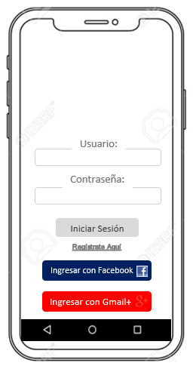

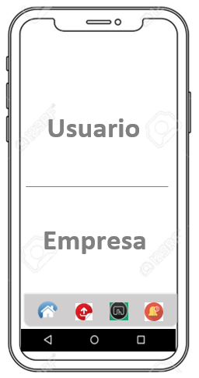

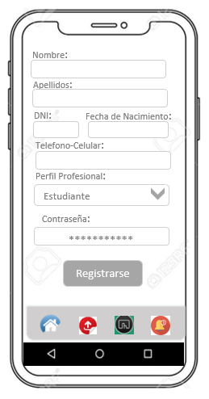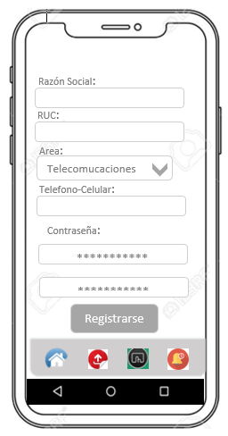

|  |  |  |
| --- | --- | --- |
| **Historia de Usuario** | | |
| **Número: US-02** | **Rol: Usuario premium / empresa** | |
| **Nombre historia: Publicar actividad** | | |
| **Prioridad en el proyecto:**  Alta | | **Riesgo en desarrollo:**  Media |
| **Puntos de historia estimados: 56** | |  |
| **Programador responsable:** 1714505 - Castillo Aycachi | | |
| **Descripción:**  Como usuario premium/empresa quiero publicar una actividad con el fin de que otros usuarios apliquen a la misma y así mejorar el medio ambiente. | | |
| **Observaciones:**  Dependiendo del plan/paquete premium comprado se tendrán diferentes publicaciones permitidas. El publicante decide si otorgar puntos o dinero como recompensa de la actividad, siendo los puntos destinados a la actividad basados en el tipo de actividad, cantidad de participantes, entre otros factores; mientras que el dinero queda a disposición de la persona. | | |

**Criterios de aceptación:**

|  |  |  |  |  |
| --- | --- | --- | --- | --- |
| **# Escenario** | **Criterio de aceptación (Título)** | **Contexto** | **Evento** | **Resultado/Comportamiento esperado** |
| 1 | Iniciar publicación | En caso que se decida publicar una actividad | Cuando el usuario haga ‘tap’ sobre ‘publicar actividad’ | Se le dirigirá a un formulario en el cual deberá colocar la información necesaria antes de publicar la actividad. |
| 2 | Publicar actividad | En caso se confirme la publicación | Cuando el usuario haga ‘tap’ sobre ‘confirmar publicación’ | Se le pedirá que confirme su acción para así dar paso a la publicación de la actividad. |

**Prototipo:**

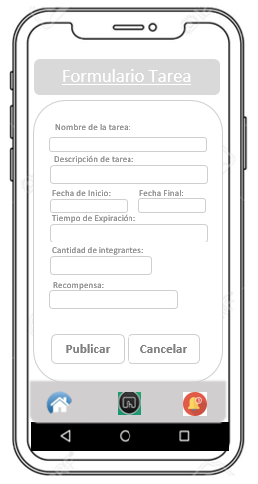

|  |  |  |
| --- | --- | --- |
| **Historia de Usuario** | | |
| **Número: US-03** | **Rol: Usuario** | |
| **Nombre historia: Postular a actividad** | | |
| **Prioridad en el proyecto:**  Alta | | **Riesgo en desarrollo:**  Media |
| **Puntos de historia estimados: 44** | |  |
| **Programador responsable:** 1712873 - Quiñonez Chapoñan | | |
| **Descripción:**  Como usuario quiero postular a una actividad con el fin de ser partícipe de ella y así ayudar a mejorar el medio ambiente y obtener mi recompensa por la misma. | | |
| **Observaciones:**  El postular a una actividad no garantiza participar de la misma, esto dependerá de la cantidad máxima de postulantes permitidos, de excederse, el sistema asignará a los participantes o el mismo publicante en caso lo haya decidido así al momento de publicarla. | | |

**Criterios de aceptación:**

|  |  |  |  |  |
| --- | --- | --- | --- | --- |
| **# Escenario** | **Criterio de aceptación (Título)** | **Contexto** | **Evento** | **Resultado/Comportamiento esperado** |
| 1 | Postular a actividad | En caso que se decida postular a una actividad | Cuando el usuario haga ‘tap’ sobre ‘postular a esta actividad’ dentro de la actividad de la cual quiere ser parte | Le aparecerá una pequeña confirmación diciéndole que ha aplicado correctamente y se cambiará la opción de ‘postular a esta actividad’ por ‘postulación realizada’ |

**Prototipo:**

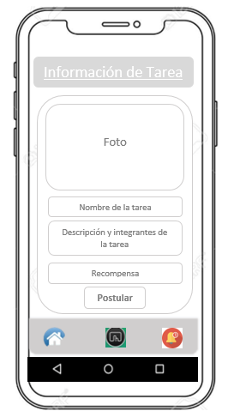

|  |  |  |
| --- | --- | --- |
| **Historia de Usuario** | | |
| **Número: US-04** | **Rol: Usuario** | |
| **Nombre historia: Perfil de usuario** | | |
| **Prioridad en el proyecto:**  Media | | **Riesgo en desarrollo:**  Baja |
| **Puntos de historia estimados: 31** | |  |
| **Programador responsable:** 160E333 - Lizarzaburu Mercado | | |
| **Descripción:**  Como usuario deseo poder visualizar mi perfil con el fin de modificar algún dato del mismo y/o poder ver el desempeño que estoy teniendo con mi puntaje obtenido y mi reputación promedio. | | |
| **Observaciones:**  No todos los campos serán editables por el usuario. Ejemplo: fecha de nacimiento. | | |

**Criterios de aceptación:**

|  |  |  |  |  |  |  |
| --- | --- | --- | --- | --- | --- | --- |
| **# Escenario** | **Criterio de aceptación (Título)** | **Contexto** | **Evento** | **Resultado/Comportamiento esperado** | | |
| 1 | Información de usuario | En caso se quiera consultar/administrar información personal o visualizar la información de otros usuarios | Cuando se navegue al perfil de un usuario(propio o ajeno) | | Visualizar la información del perfil de usuario accedido y poder gestionar cambios en el perfil personal. |

**Prototipo:**

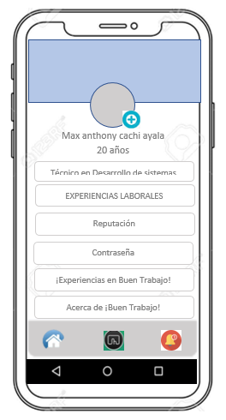

|  |  |  |
| --- | --- | --- |
| **Historia de Usuario** | | |
| **Número: US-05** | **Rol: Listado de actividades** | |
| **Nombre historia: Registro de usuario** | | |
| **Prioridad en el proyecto:**  Alta | | **Riesgo en desarrollo:**  Media |
| **Puntos de historia estimados: 59** | |  |
| **Programador responsable:** 1714505 - Castillo Aycachi | | |
| **Descripción:**  Como usuario quiero poder visualizar y navegar a través del listado de actividades para así ver la información correspondiente y postular a la de mi preferencia. | | |
| **Observaciones:**  El listado de actividades es completamente visible para toda persona que descargue la app, sin importar que esté registrado o no en la misma. | | |

**Criterios de aceptación:**

|  |  |  |  |  |
| --- | --- | --- | --- | --- |
| **# Escenario** | **Criterio de aceptación (Título)** | **Contexto** | **Evento** | **Resultado/Comportamiento esperado** |
| 1 | Cantidad de postulantes actuales / personas requeridas | Visualizar la cantidad de postulantes actuales vs el número requerido | En la navegación de la lista de tareas | Debe ser posible ver la relación de postulantes y personas requeridas sin tener que entrar al detalle de la actividad. Mientras que para postular sí se debe ingresar al detalle. |
| 2 | Filtros | En caso de querer hacer un filtro por categorías u otro | Cuando se use el buscador o filtros predefinidos | Se debe reducir el número de actividades a solo aquellas que coincidan con los criterios de búsqueda. |

**Prototipo:**

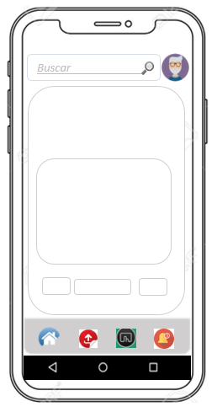

|  |  |  |
| --- | --- | --- |
| **Historia de Usuario** | | |
| **Número: US-06** | **Rol: Usuario premium / empresa** | |
| **Nombre historia: Mantenimiento de actividades** | | |
| **Prioridad en el proyecto:**  Media | | **Riesgo en desarrollo:**  Baja |
| **Puntos de historia estimados: 75** | |  |
| **Programador responsable:** 1713231 - Cachi Ayala | | |
| **Descripción:**  Como usuario premium/empresa quiero poder darle mantenimiento a las actividades que publique con el fin de corregir algún dato de la misma y así la información presentada esté lo más clara y concisa posible. | | |
| **Observaciones:**  No todos los datos de la publicación serán modificables. Ejemplo: recompensa. | | |

**Criterios de aceptación:**

|  |  |  |  |  |
| --- | --- | --- | --- | --- |
| **# Escenario** | **Criterio de aceptación (Título)** | **Contexto** | **Evento** | **Resultado/Comportamiento esperado** |
| 1 | Todas las actividades publicadas | Tener acceso a todas las actividades publicadas por uno mismo. | Cuando se navegue a ‘actividades publicadas’ | Se deben poder visualizar todas las actividades publicadas por el usuario y tener la posibilidad de realizarles mantenimiento. |
| 2 | Límite de eliminaciones | Eliminar actividades publicadas | Cuando se indique ‘eliminar’ alguna actividad publicada | El usuario tendrá un límite de ‘eliminaciones’ para poder llevar un mejor control sobre lo que se publica en la aplicación. En caso se llegue al límite, la app se lo hará saber al usuario y no contará con la opción de hacerlo hasta que pasen algunos días. |

**Prototipo:**

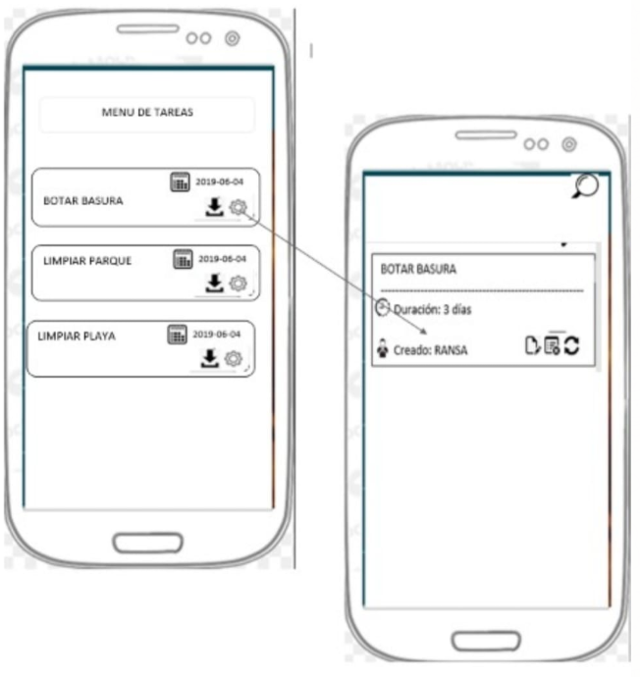

|  |  |  |
| --- | --- | --- |
| **Historia de Usuario** | | |
| **Número: US-07** | **Rol: Usuario** | |
| **Nombre historia: Estado de postulación a actividades** | | |
| **Prioridad en el proyecto:**  Media | | **Riesgo en desarrollo:**  Media |
| **Puntos de historia estimados: 40** | |  |
| **Programador responsable:** 160E333 - Lizarzaburu Mercado | | |
| **Descripción:**  Como usuario quiero checkear el estado actual de las actividades a las cuales he postulado para saber si he sido escogido o no para el desarrollo de la misma. | | |
| **Observaciones:**  En caso no haber postulado a ninguna actividad, la pestaña solo mostrará un mensaje ‘¡Intenta postular a alguna actividad primero!’ En caso de ser aceptado en alguna se podrá navegar a los detalles de la misma desde esta pestaña. | | |

**Criterios de aceptación:**

|  |  |  |  |  |
| --- | --- | --- | --- | --- |
| **# Escenario** | **Criterio de aceptación (Título)** | **Contexto** | **Evento** | **Resultado/Comportamiento esperado** |
| 1 | Estados de postulación | En caso de querer informarme del estado de mi postulación | Cuando se navegue a ‘actividades postuladas’ | Poder visualizar el estado actual de mis postulaciones, ya sea ‘aceptado’, ‘no aceptado’ o ‘en espera’ para saber si seré o no participe de la actividad. |
| 2 | Ver detalle de la actividad | En caso haya sido ‘aceptado’ | Cuando se haga ‘tap’ en la actividad cuyo estado es ‘aceptado’ | Poder ver la información de la actividad en la cual he sido ‘aceptado’ y los compañeros que me acompañaran a la actividad. En la cual de ser como mínimo 2 personas las involucradas, se les habilitará un pequeño foro/chat. |

**Prototipo:**

* **Prototipo pendiente**

|  |  |  |
| --- | --- | --- |
| **Historia de Usuario** | | |
| **Número: US-08** | **Rol: Usuario** | |
| **Nombre historia: Puntuar compañeros** | | |
| **Prioridad en el proyecto:**  Baja | | **Riesgo en desarrollo:**  Media |
| **Puntos de historia estimados: 46** | |  |
| **Programador responsable:** 1714505 - Castillo Aycachi | | |
| **Descripción:**  Como usuario deseo tener la posibilidad de puntuar a mis compañeros de actividad según su rendimiento en el desarrollo de la misma y así contribuir con su reputación dentro de la app. | | |
| **Observaciones:**  Solo podrán dar una puntuación aquellos participes de la actividad a otros participes de la misma a través de una pestaña de ‘actividades finalizadas’ y solo después de que la evidencia haya sido subida por el ‘responsable’ del grupo. Por otra parte, el publicante de la actividad podrá darle una puntuación general al grupo por su desempeño basado en la evidencia proporcionada. | | |

**Criterios de aceptación:**

|  |  |  |  |  |
| --- | --- | --- | --- | --- |
| **# Escenario** | **Criterio de aceptación (Título)** | **Contexto** | **Evento** | **Resultado/Comportamiento esperado** |
| 1 | Puntuando compañeros | En caso se termine la actividad y se prosiga con la puntuación | Cuando se navegue a ‘actividades finalizadas’ | Cada usuario tendrá la chance de puntuar a sus compañeros de actividad para aportar a la reputación de los mismos. Un mismo usuario no puede puntuarse a sí mismo. |
| 2 | Puntuando labor realizada | En caso se termine la actividad y se suba la ‘evidencia’ | Cuando se navegue a ‘actividades finalizadas’ | El publicante de la actividad tendrá la chance de puntuar al grupo en general para así también contribuir con la reputación de los mismos |

**Prototipo:**

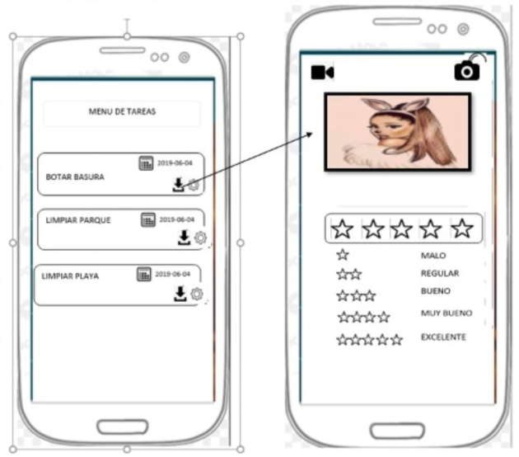

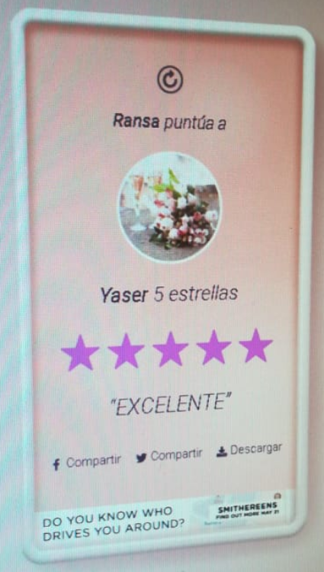

|  |  |  |
| --- | --- | --- |
| **Historia de Usuario** | | |
| **Número: US-09** | **Rol: Usuario** | |
| **Nombre historia: Suscripción** | | |
| **Prioridad en el proyecto:**  Baja | | **Riesgo en desarrollo:**  Alta |
| **Puntos de historia estimados: 100** | |  |
| **Programador responsable:** 1712873 - Quiñonez Chapoñan | | |
| **Descripción:**  Como usuario quiero tener la opción de suscribirme a la app para así contar con funcionalidades/beneficios extra. | | |
| **Observaciones:**  Se ofrecerán distintos planes que pueden otorgar desde una determinada cantidad de actividades a publicar como suscripciones mensuales, etc. Algunos beneficios también serán accesibles a través del canje de puntos de la app. | | |

**Criterios de aceptación:**

|  |  |  |  |  |
| --- | --- | --- | --- | --- |
| **# Escenario** | **Criterio de aceptación (Título)** | **Contexto** | **Evento** | **Resultado/Comportamiento esperado** |
| 1 | Diversidad de planes/tarifas | En caso se quiera realizar compras dentro de la app | Cuando se navegue a ‘suscripción’ | Se le deberá mostrar al usuario los diversos planes que ‘Buen Trabajo’ le ofrece para tener una mejor experiencia usando la app. |

**Prototipo:**

